. 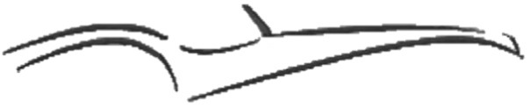
Club de voitures cabriolets de collection

Sortie à FOURAS
Le samedi 9 juin
Organisation FARE Pierre GOMEZ
- exposition club ( emplacement réservé),
- concours d’état à 17h
- buffet de gala terrasse du Casino à 19h30
- concours d’élégance à 22h

………………………………………………………………………………………
Bulletin d’inscription
(véhicule avant 1988 ou exception)
Nom : ……………………….Véhicule…………………….Année………
Je participe à : exposition club gratuit
Concours d’élégance gratuit
Concours d’état gratuit
Diner de gala 20€ X …. = …..€

A retourner à Michel BONNEFONT 14 bis allée des Lauriéres16000 ANGOULEME Chèque à l’ordre de : FARE

